**Protokollierung zu Versuch 4**

**Gruppe 12**

Yazan Al-Kabbani (1648827)

Osama Hammoud (1536285)

Ahmet Taner Kahraman (1660926)

**Durchführung Aufgabe 1 / Ausgangskennlinie**

img

Obwohl das Treppensignal eigentlich 6 Stufen hat, kann man nur 5 unterschiedliche Kennlinien erkennen. Der Grund dafür ist, dass 0V und 1V kleiner als Threshold-Spannung sind und somit liegen diese beiden Kennlinien im Diagramm übereinander.

**Durchführung Aufgabe 2 - 3/ Eingangskennlinie - Threshold**

***img***

Man liest eine Threshold-Spannung Uth von ca. … am Übergang vom Sperrbereich in den ohmschen Bereich ab.

Außerdem kann man folgendes erkennen:

Wenn UDS < UGS – Uth gilt, sind wir im ohmschen Bereich und sobald Drain-Source-Spannung größer wird als der Differenz zwischen Gate-Source-Spannung und Threshold-Spannung (UDS > UGS – Uth), sind wir im Abschnürbereich.

**Durchführung Aufgabe 5**

***Wie würde sich Ihre Schaltung (und damit auch Ihre LED) verhalten, wenn Sie den Widerstand für R1 verdoppeln oder halbieren?***

Widerstand R1 dient als Spannungsteiler und wird so festgelegt, dass die Spannung am Gate vom Transistor genau dann wenn wir den Sensor abdunkeln, größer als die Tresholdspannung ist, und dass sie in normaler Beleuchtung kleiner als die Tresholdspannung ist.

Wenn man den Widerstand verdoppelt, ist die Spannung am Gate vom Transistor Niedriger als normal. Demzufolge muss die Umgebung dunkler werden, damit LED leuchten.

Wenn man den Widerstand halbiert, ist die Spannung am Gate vom Transistor mehr als normal. Demzufolge wird LED sogar in einer hellen Umgebung leuchten.

**Vorbereitung 3 – die korrigierten Notizen**

**Aufgabe 12**

Wir müssten alle möglichen Eingangsbelegungen testen, um die logische Funktion eines NOR-Gatters zu überprüfen.

Da es 2 Eingänge gibt, gibt es auch dementsprechend 4 Fälle und dabei ist die Reihenfolge nicht von Bedeutung:

00 -> 1

01 -> 0

10 -> 0

11 -> 0

Um die Schaltzeiten des NOR-Gatters zu überprüfen, müssten wir die negativen und positiven Flankenwechsel untersuchen.

Um den Übergang zwischen verschiedenen logischen Zuständen zu erzeugen, müssten wir den Eingang wie folgt ändern:

Für einen positiven Flankenwechsel

01 -> 00

10 -> 00

Für einen negativen Flankenwechsel

00 -> 01

00 -> 10

**Aufgabe 13**

Fall 1 – Eingangsbelegung 00

Fall 2 – Eingangsbelegung 01

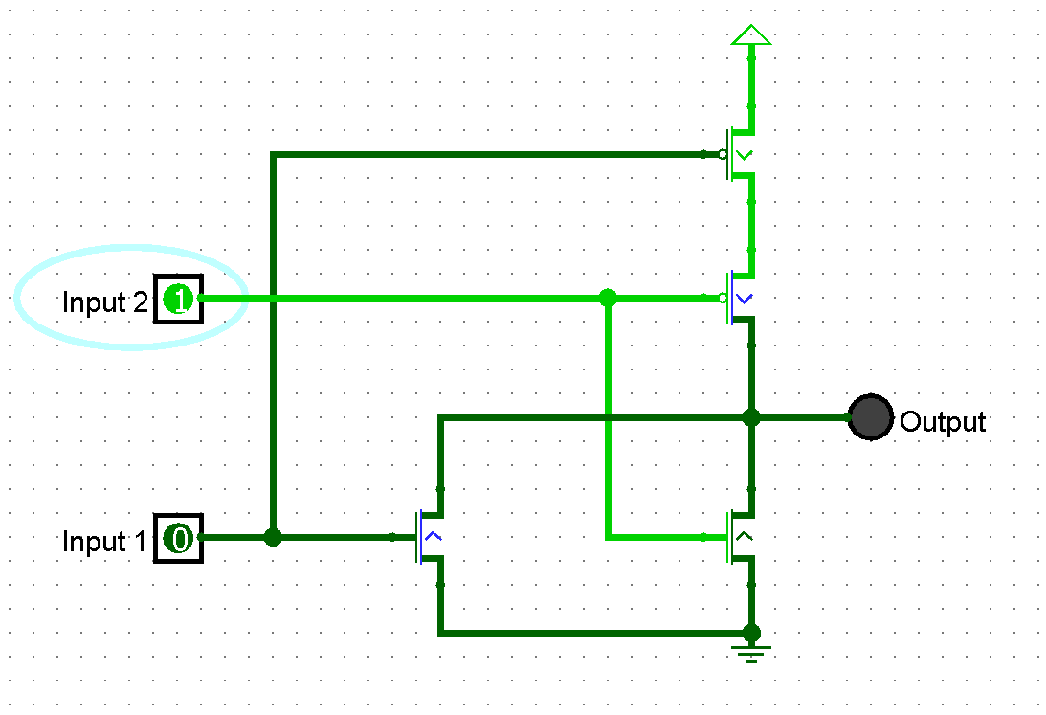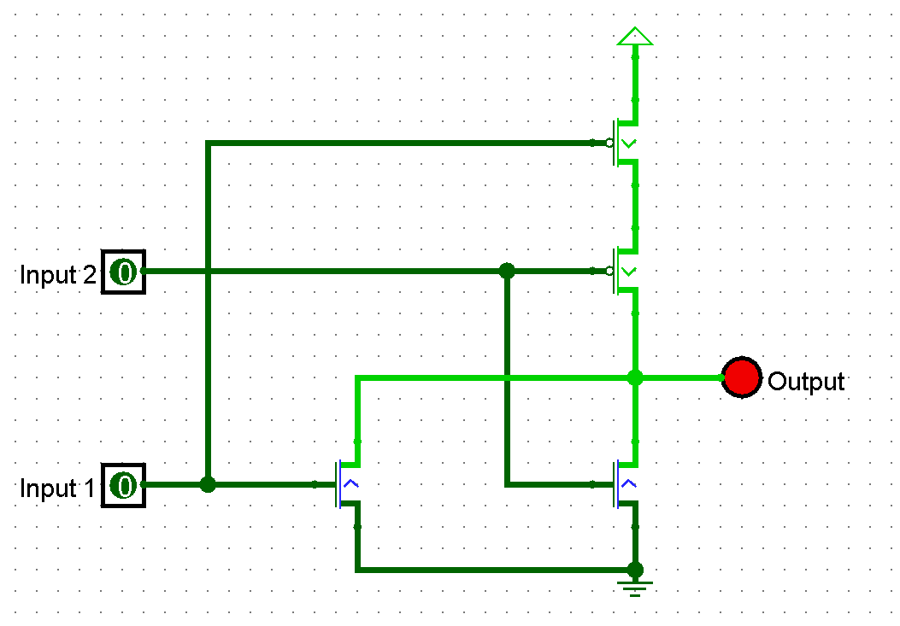

**+**

Fall 3 – Eingangsbelegung 11

Fall 4 – Eingangsbelegung 10

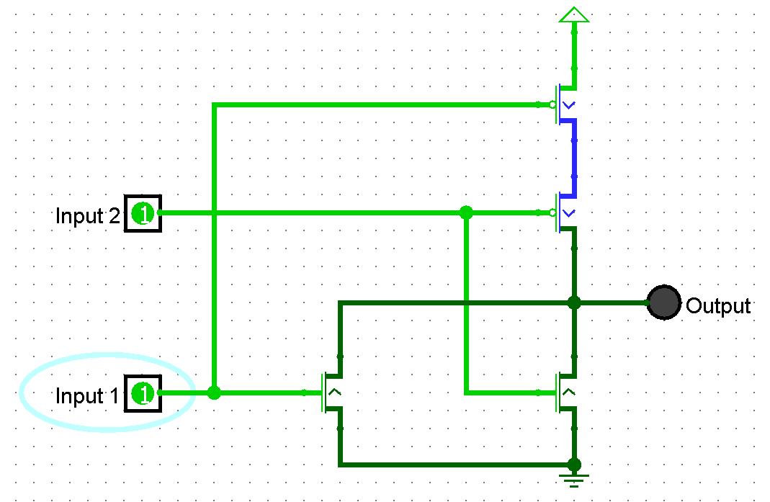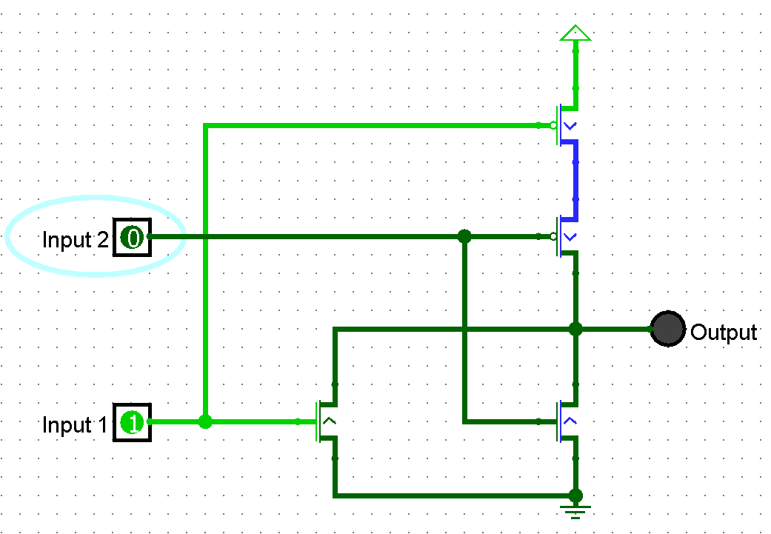

**Aufgabe 14**

**a)**

Laut Datenblatt ist Threshold-Spannung ist zwischen 0.8V – 2.4V und hängt vom Temperatur ab.

**b)**

Helligkeit = 7fc (im Laborraum) -> RSensor = 3400Ω

USensor < Uth  ↔ USensor < 1V (Thresholdspannung im 25° C laut Datenblatt)

-> z.B.: USensor  = 0,9V

R1 = UR1 / IR1

R1 = ( Uges - USensor ) / ( USensor / RSensor )

R1 = ( 2V – 0,9V ) / ( 0,9V / 3400Ω)

R1 = 1,1V / 0,26mA = 4230,77Ω

**c)**

R2 = ( Uges - ULED ) / ( ILED )

R2 = (5V – 3,2V) / 22mA **(Werte aus letztem Versuch) (der Strom, der erforderlich ist um eine Intensivität von 100% zu erreichen)**

R2 = 1,8V / 22mA = 81,81Ω